Motivasyon Nefesi

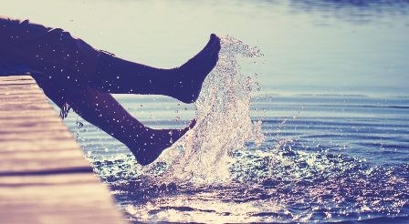
Bobby Fisher, Boris Spassky ile dünya şampiyonluğu için yapacağı satranç karşılaşmasına hazırlanırken, günlük çalışma programında her gün bir süre su altında yüzmek de vardı. Çünkü, satranç karşılaşmaları uzadıkça, beynine daha çok oksijen ulaşan oyuncunun zihinsel bir üstünlük kazandığını biliyordu. Böylece, akciğerlerini geliştirirken beynini de geliştirebiliyordu.

Spassky’yi yendiği zaman, eleştirmenlerin birçoğu onun şaşırtıcı zeka düzeyini ve özellikle de uzun süren oyunların sonlarına doğru satranççıların yorulup halsiz düştükleri sıralarda, dikkatini toplama konusundaki yüksek yeteneğini bu zaferin temeli saymışlardı. Oysa onun dikkatini toplamada daha başarılı olmasını sağlayan şey kafein ya da amfetamin değildi; yalnızca iyi soluk alıp vermesiydi.

Çalışmayan bir bedende çalışan bir zihin bulunamayacağı ilkesi, Bobby Fisher’ın Dünya Satranç Şampiyonluğunu kazanırken kullandığı gizli silah olmuştu. Su altında yüzmenin sizi daha iyi bir satranç oyuncusu yapacağını kim tahmin edebilirdi ki? Herhalde fazla kilolu, yıpranmış satranç dahisi Boris Spassky değil…

Bazen, kendi kendinizi motive edebilmek için gerek duyduğunuz tek şey, derin soluk almaktır. Koşu veya yürüyüş yapmak ya da sadece derin derin soluk alıp vermek, yeniden kendinizi dinç ve yaratıcı hissetmeniz için beyninize gereken yakıtı sağlayacaktır.

Steve Chandler – Kişisel Başarı İçin 100 İpucu

